Контрольна робота № 1
Варіант 1
- (1 бал) За який час крізь поперечний переріз провідника пройшов електричний заряд 100 Кл за сили струму 25 мА?
- (1 бал) Сила струму в електричній лампі, розрахованій на напругу 110 В, дорівнює 0,5 А. Якою є потужність струму в цій лампі?
3. (1 бал) До джерела струму з ЕРС 8 В і внутрішнім опором 3,2 Ом підключений нагрівник опором 4,8 Ом. Чому дорівнює сила струму в колі?
4. (2 бали) Під час електролізу розчину сульфатної кислоти за 50 хв виділилося 3 г водню. Визначте потужність, яка витрачається на нагрівання електроліту, якщо його опір 0,4 Ом. (k=0,01∙10⁻⁶ кг/Кл)
5. (2 бала) Дугова піч споживає струм 200 А від мережі з напругою 120 В через обмежуючий опір 0,2 Ом. Знайдіть потужність, споживану піччю. (2 бала)
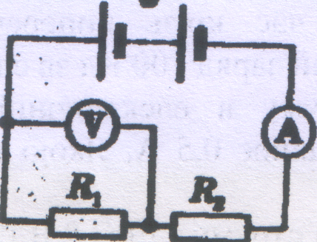
6. (2 бала) Які показання амперметра й вольтметра в колі, зображеному на рисунку, якщо ЕРС джерела 6 В, його внутрішній опір 0,2 Ом, R₁=1,8 Ом, R₂=10 Ом?
7. (3 бала) Відстань між пластинами плоского конденсатора, діелектрик якого виготовлено з парафіну, дорівнює 2 мм, а напруга між пластинами 200В. Визначити густину енергії електричного поля між пластинами.

Контрольна робота № 1
Варіант 2
1. (1 бал) Якою є напруга в ділянці кола, опір якої 0,2 кОм, якщо сила струму в ньому 100 мА?
2. (1 бал) Потужність електричної лампи 60 Вт. Яку роботу здійснює електричний струм, проходячи через лампу за 5 хв?
3. (1 бал) ЕРС батареї 3 В. Зовнішній опір кола 12 Ом, а внутрішній — 0,5 Ом. Якою є сила струму короткого замикання?
4. (2 бала) Конденсатору, що має ємність 10 мкФ, надали заряд 4 мкКл. Визначте енергію зарядженого конденсатора.
5. (2 бала) Під час електролізу сульфатної кислоти за 2,5 год виділилося 0,45 г водню. Визначте опір розчину, якщо потужність струму 32,5 Вт. (k=0,01∙10⁻⁶ кг/Кл)
6. (2 бала) Визначити ємність плоского конденсатора, що складається з двох круглих пластин діаметром 20 см, відокремлених одна від одної парафіновим прошарком завтовшки 1 мм.
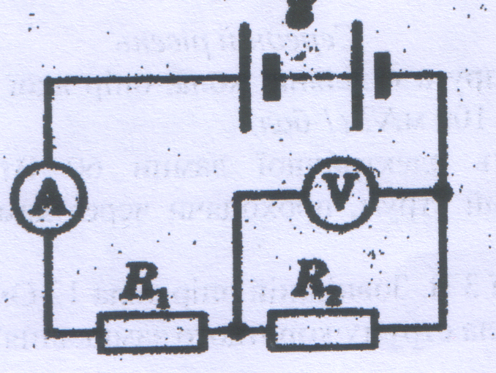
7. (3 бала) Коло складається з джерела струму з ЕРС 4,5 В і внутрішнім опором 1,5 Ом і провідників опором R₁=1,5 Ом і R₂=3 Ом рисунку. Які показання амперметра й вольтметра? Якими будуть показання тих же приладів, якщо паралельно до провідника R₁ підключити провідник R₃ з опором 3 Ом?

